NASZA SZKOŁA BIERZE UDZIAŁ W OGÓLNOPOLSKIEJ KAMPANII „ZACHOWAJ TRZEŹWY UMYSŁ”
Kampania "Zachowaj Trzeźwy Umysł" to realizowana od 2002 roku ogólnopolska akcja podejmująca problem profilaktyki uzależnień. Jednym z jej najważniejszych celów jest promowanie konstruktywnych postaw, zdrowego stylu życia oraz atrakcyjnych dla dzieci i młodzieży zachowań prospołecznych jako alternatywy wobec wielu patologii, szczególnie picia alkoholu, zażywania narkotyków oraz stosowania przemocy.
W ramach I etapu tegorocznej kampanii odbyło się m.in. 6 konkursów indywidualnych dla dzieci i młodzieży:
- "Rosnę – Myślę -Dbam" (dla uczniów szkół podstawowych)
- "Dorastamy – Rozumiemy – Pomagamy" (dla gimnazjalistów)
- "Biegnijmy razem!" (dla uczniów szkoły podstawowej)
- "O co biega?" (dla gimnazjalistów)
- "Ping – Graj – Pong" (dla wszystkich uczniów, ale z podziałem wiekowym)
- "Szukamy Młodych Mistrzów - Co Ty wiesz o Ameryce (dla gimnazjalistów)
Koordynatorem kampanii w naszej szkole jest pedagog szkolny, mgr Dorota Błachut- Stanek.
Na liście laureatów znalazło się 11 uczniów z Gminy Andrychów.
Wśród tak zaszczytnego grona jest dwoje uczniów z naszej szkoły:
- Aleksandra Białek - kl. VI b,Szkoła Podstawowa -
konkurs "Biegnijmy razem"
- Krzysztof Miarka – kl. I Gimnazjum –
konkurs "Co Ty wiesz o Ameryce"
20 września 2011 r. w Urzędzie Miejskim – otrzymali Oni nagrody z rąk Wiceburmistrz Andrychowa - Agnieszki Perończyk-Adamek, Dyrektora Ośrodka Wspierania Rodziny - Marty Szrobarczyk, kierownika Wydziału Edukacji i Spraw Społecznych - Andrzeja Szafrańskiego oraz przewodniczącego Komisji Kultury, Sportu i Turystyki Rady Miejskiej Andrychowa - Kazimierza Szczepańskiego.

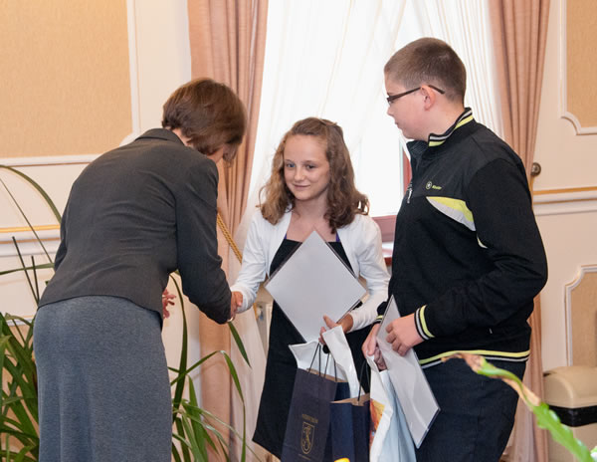

Krzysztof Miarka , uczeń kl. I gimnazjum uczestniczył w konkursie "Co Ty wiesz o Ameryce". Krzysztof musiał odpowiadać na pytania w teście online. Ten konkurs był organizowany wspólnie z Ministerstwem Spraw Zagranicznych i z Ambasadą Ameryki.
<<Z tego co mówiono nam w Warszawie - konkursy był bardzo trudny. Zadawane pytania bardzo często wykraczały poza zakres wiedzy szkolnej>> - powiedziała p. Dyrektor OWR - chwaląc jednocześnie Krzysztofa Miarkę za tak dobre orientowanie się w temacie tego co dzieje się na świecie i w Ameryce.

